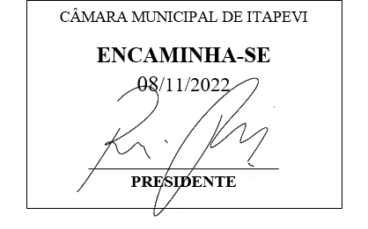**Indicação Nº 1843/2022**

**Súmula**: Indico ao Governo Municipal, na pessoa do Prefeito Igor Soares, a realização de uma visita técnica do Engenheiro de obras, na Rua: França, Nº 125 – Bairro: Vila Olímpia – Itapevi - SP.

**INDICO** à Mesa, após ouvido o Douto Plenário, na forma regimental vigente, seja oficiado ao Prefeito Municipal, Excelentíssimo Senhor Igor Soares, para que solicite ao Órgão Municipal competente, a realização de uma visita técnica do Engenheiro de obras, na Rua: França, Nº 125 – Bairro: Vila Olímpia – Itapevi - SP.

**Justificativa**

Senhor Presidente: -

Senhoras e Senhores Vereadores: -

Solicitação do morador Sr. Everaldo Pereira da Silva, que apela a esse vereador intervenção. Como podemos visualizar nas fotos em anexo, devido ás fortes chuvas dos últimos dias, houve um entupimento no córrego. O córrego acabou transbordando o que causou por completo a obstrução do acesso a sua residência. Esse transtorno é recorrente, em uma situação parecida no ano de 2021 (dois mil e vinte um) de forma provisória e por conta própria, o Sr. Everaldo Pereira da Silva conseguiu aterrar um pouco, apenas para sua acessibilidade. Em caráter de urgência faz se necessária a presença de um técnico para o mais breve, tomar providências cabíveis.

Desde já agradeço, e conto com a compreensão de Vossa Senhoria.

Sala das Sessões Benvindo Moreira Nery, 03 de novembro de 2022.

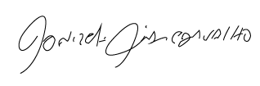

Donizetti Dias Carvalho

Vereador “Zetti da Adega”

**ANEXO Indicação Nº 1843/2022**

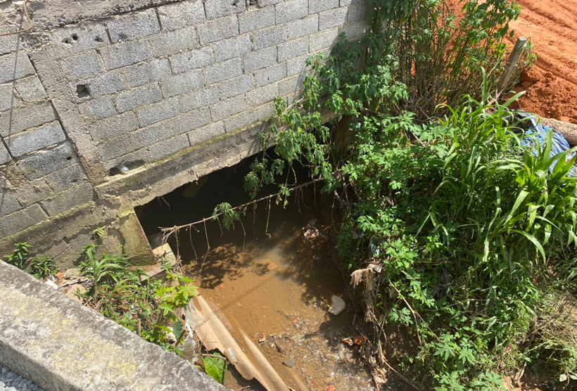

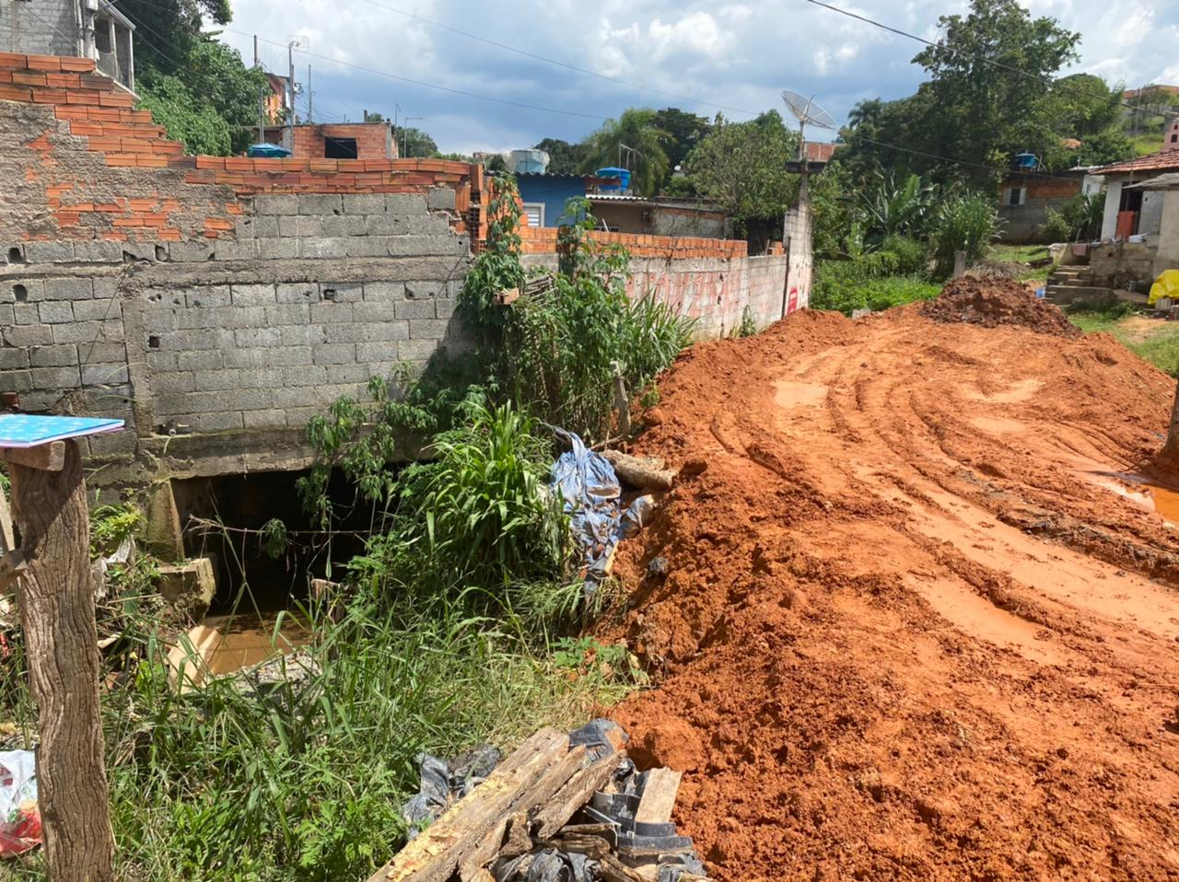



Donizetti Dias Carvalho

Vereador “Zetti da Adega”

**ANEXO Indicação Nº 1843/2022**

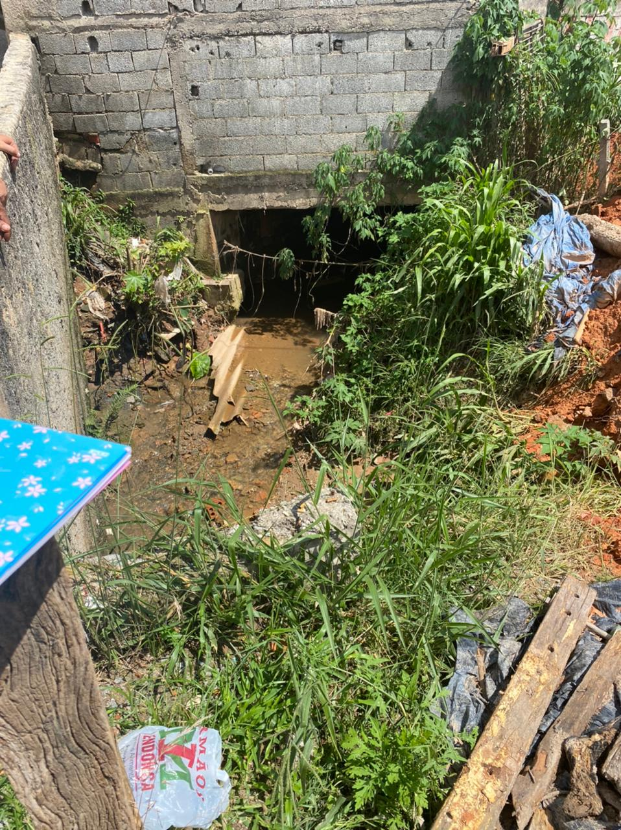

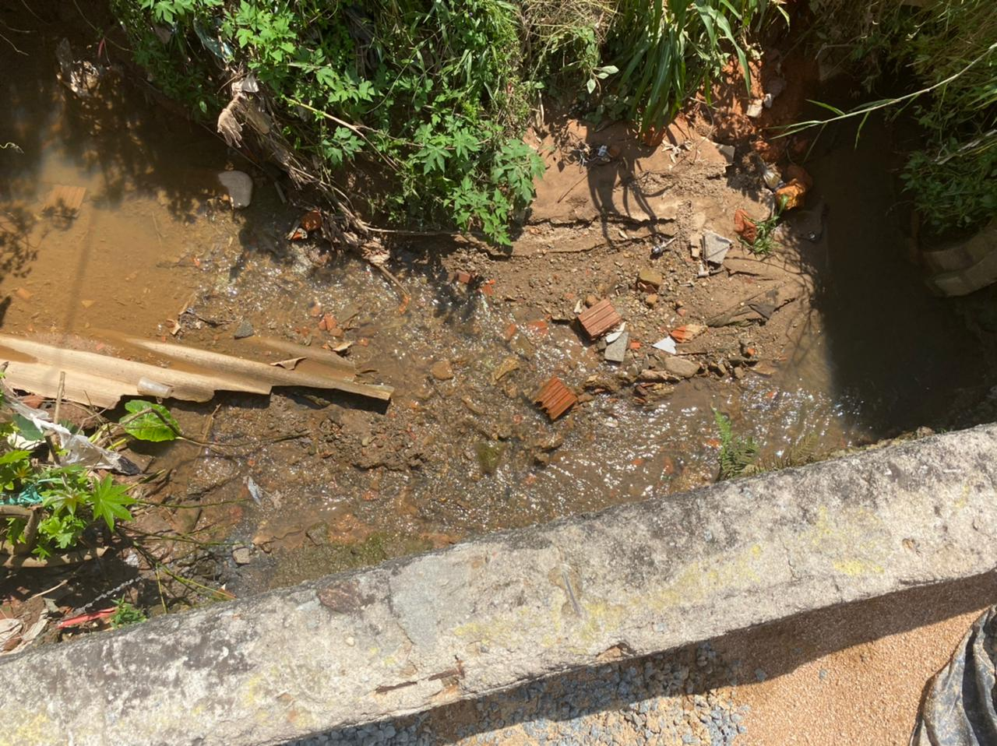



Donizetti Dias Carvalho

Vereador “Zetti da Adega”